

**Packet Tracer: Implementación de conectividad básica**

(version para el instructor)

**Nota para el instructor:** el color de fuente rojo o las partes resaltadas en gris indican texto que aparece en la copia del instructor solamente.

## Topología

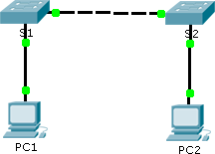

**Tabla de direccionamiento**

|  |  |  |  |
| --- | --- | --- | --- |
| **Dispositivo** | **Interfaz** | **Dirección IP** | **Máscara de subred** |
| S1 | VLAN 1 | 192.168.1.253 | 255.255.255.0 |
| S2 | VLAN 1 | 192.168.1.254 | 255.255.255.0 |
| PC1 | NIC | 192.168.1.1 | 255.255.255.0 |
| PC2 | NIC | 192.168.1.2 | 255.255.255.0 |

**Objetivos**

#### Parte 1: Realizar una configuración básica en S1 y S2 Paso 2: Configurar la PC

**Parte 3: Configurar la interfaz de administración de switches**

**Información básica**

En esta actividad, primero realizará configuraciones básicas del switch. A continuación, implementará conectividad básica mediante la configuración del direccionamiento IP en switches y PC. Cuando haya finalizado la configuración del direccionamiento IP, utilizará diversos comandos **show** para revisar las configuraciones y utilizará el comando **ping** para verificar la conectividad básica entre los dispositivos.

# Parte 1: Realizar una configuración básica en el S1 y el S2

Complete los siguientes pasos en el S1 y el S2.

### Paso 1: Configurar un nombre de host en el S1

1. Haga clic en **S1** y, a continuación, haga clic en la ficha **CLI**.
2. Introduzca el comando correcto para configurar el nombre de host **S1**.

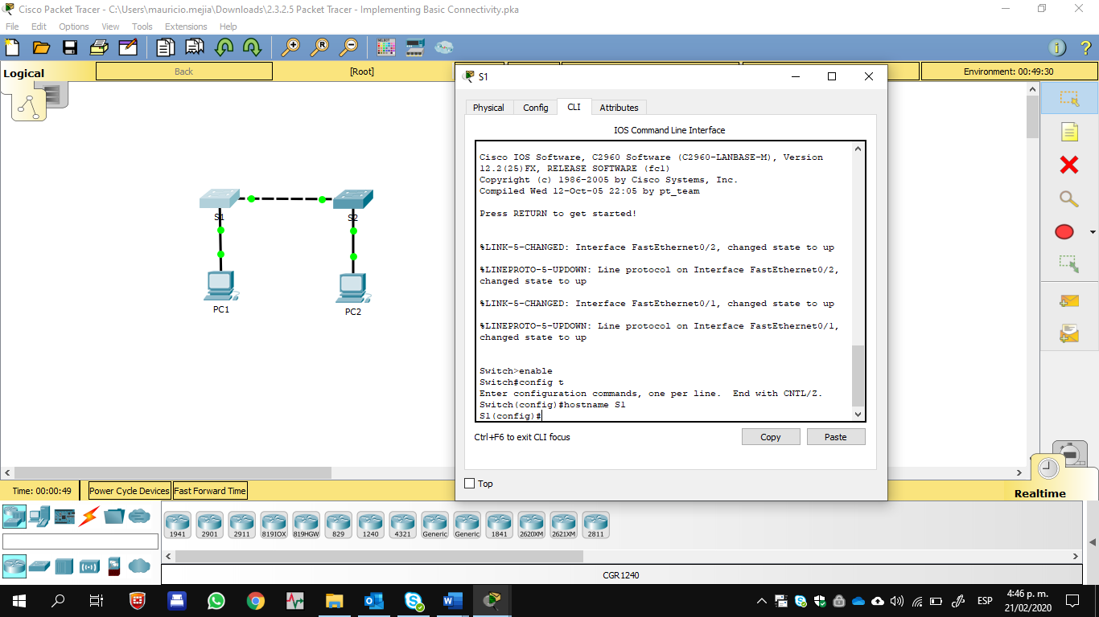

### Paso 2: Configurar las contraseñas de consola y del modo EXEC privilegiado

1. Use **cisco** para la contraseña de consola.
2. Use **class** para la contraseña del modo EXEC privilegiado.

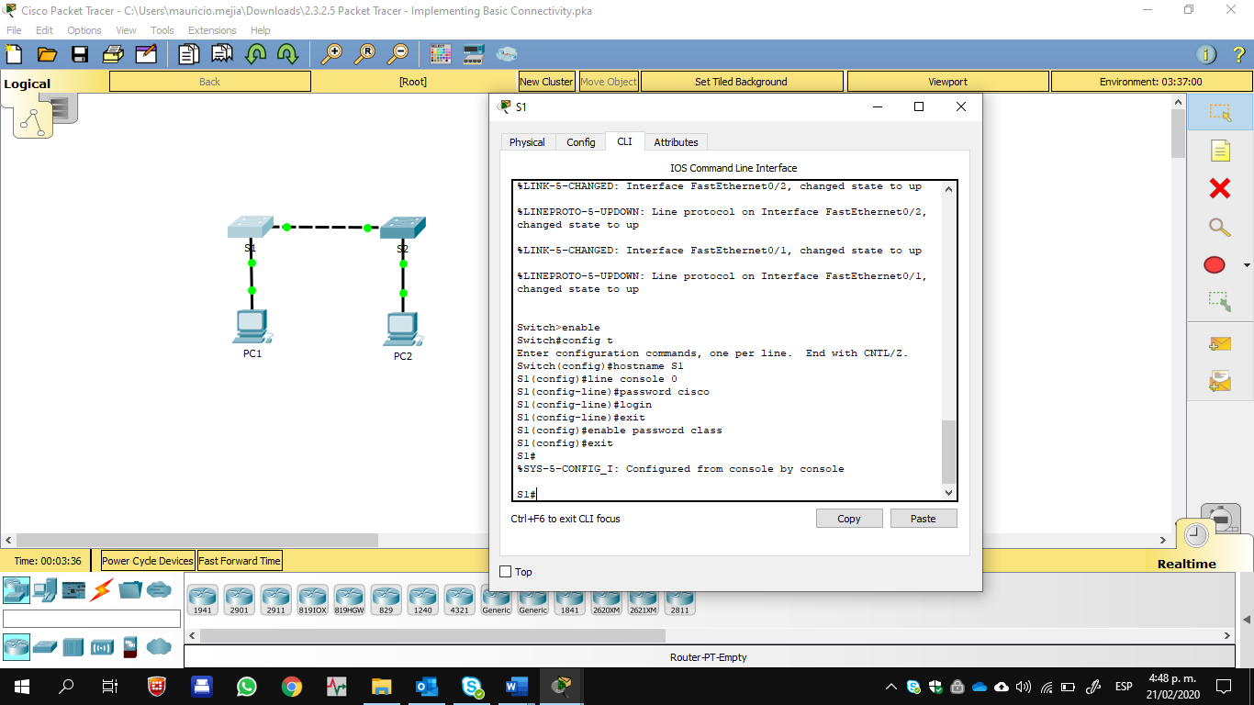

### Paso 3: Verificar la configuración de contraseñas para el S1

¿Cómo puede verificar que ambas contraseñas se hayan configurado correctamente?

Una vez que salga del modo EXEC del usuario, el switch le solicitará una contraseña para acceder a la interfaz de consola y le solicitará una contraseña por segunda vez para acceder al modo EXEC privilegiado. También puede usar el comando **show run** para ver las contraseñas.

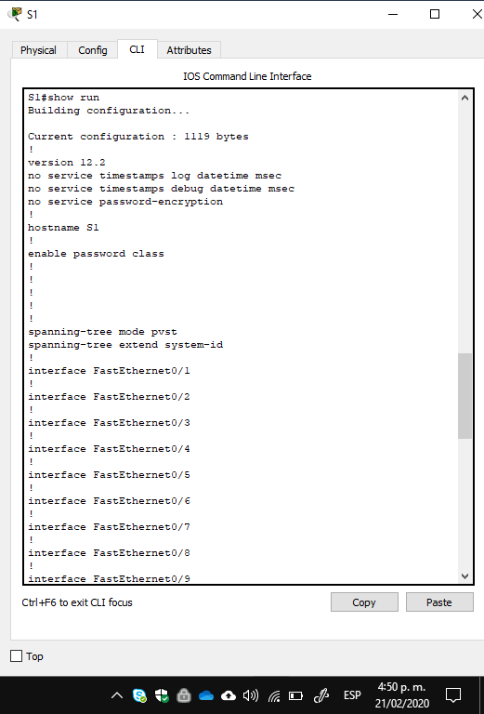

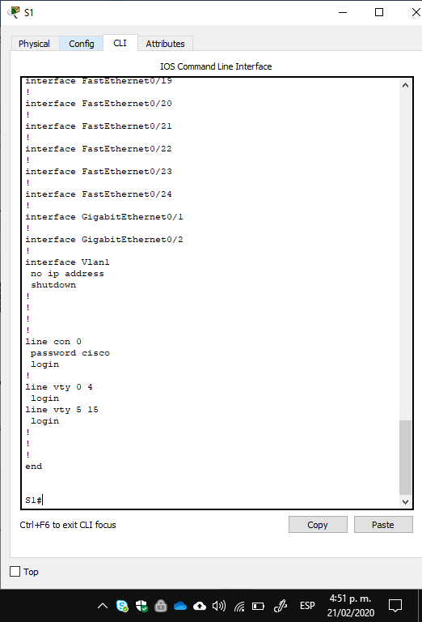

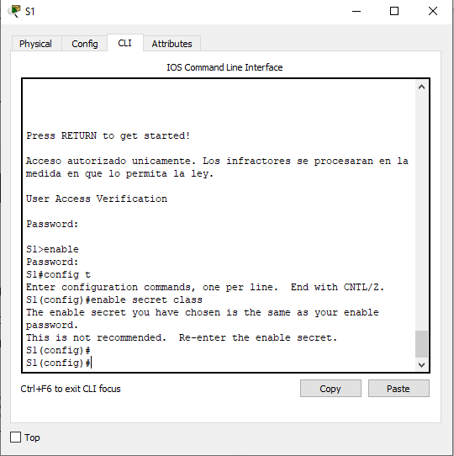

### Paso 4: Configurar un mensaje del día (MOTD).

Utilice un texto de aviso adecuado para advertir contra el acceso no autorizado. El siguiente texto es un ejemplo:

#### Acceso autorizado únicamente. Los infractores se procesarán en la medida en que lo permita la ley.

#### 

**Paso 5: Guarde el archivo de configuración en la NVRAM.**

¿Qué comando emite para realizar este paso?

S1(config)#exit (or end) S1#copy run start

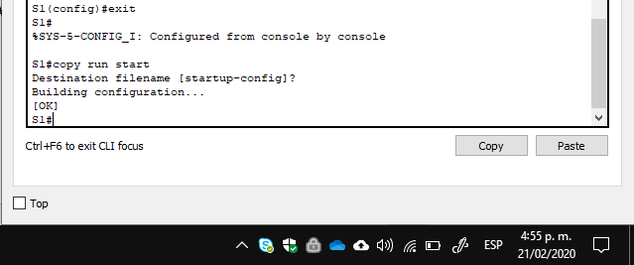

### Paso 6: Repetir los pasos 1 a 5 para el S2

### 

### 

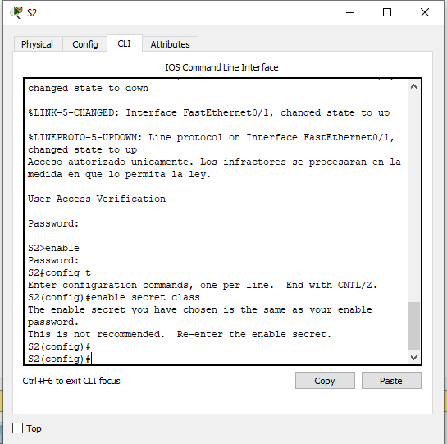

**Parte 2: Configurar las PC**

Configure la PC1 y la PC2 con direcciones IP.

### Paso 1: Configurar ambas PC con direcciones IP

1. Haga clic en **PC1** y, a continuación, haga clic en la ficha **Desktop** (Escritorio).
2. Haga clic en **IP Configuration** (Configuración de IP). En la **tabla de direccionamiento**anterior, puede ver que la dirección IP para la PC1 es 192.168.1.1 y la máscara de subred es 255.255.255.0. Introduzca esta información para la PC1 en la ventana **IP Configuration**.
3. Repita los pasos 1a y 1b para la PC2.

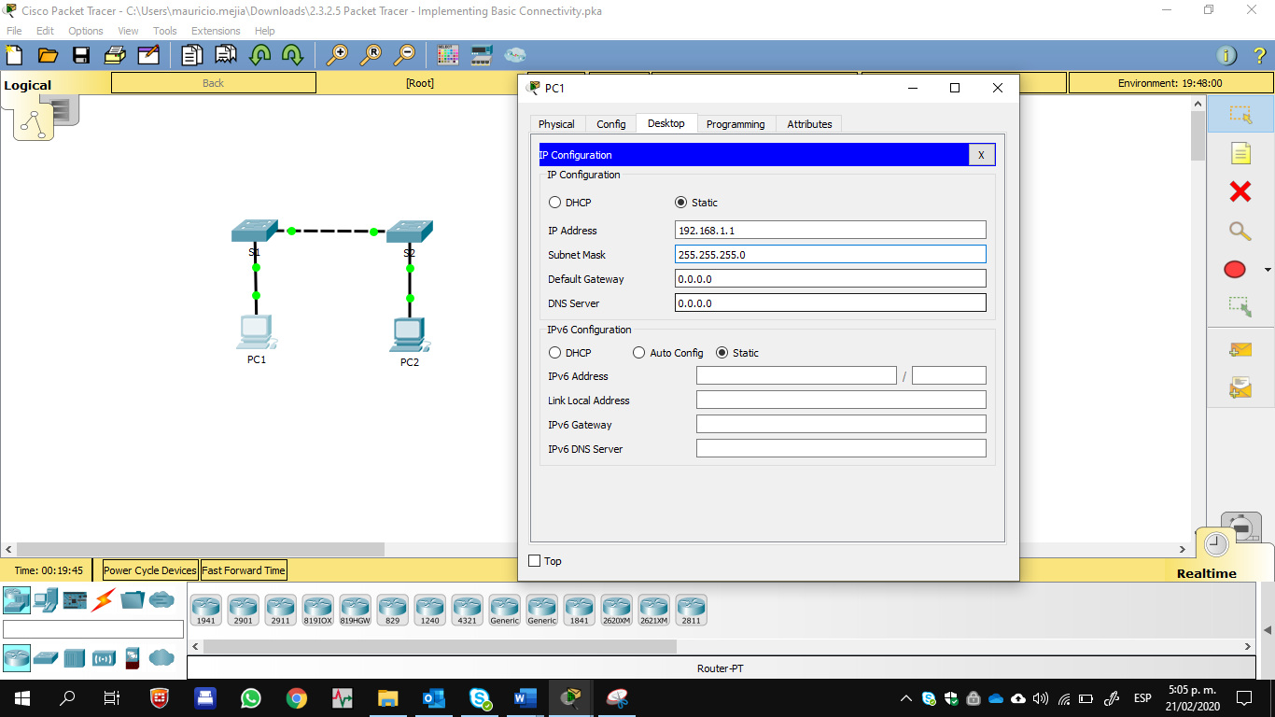

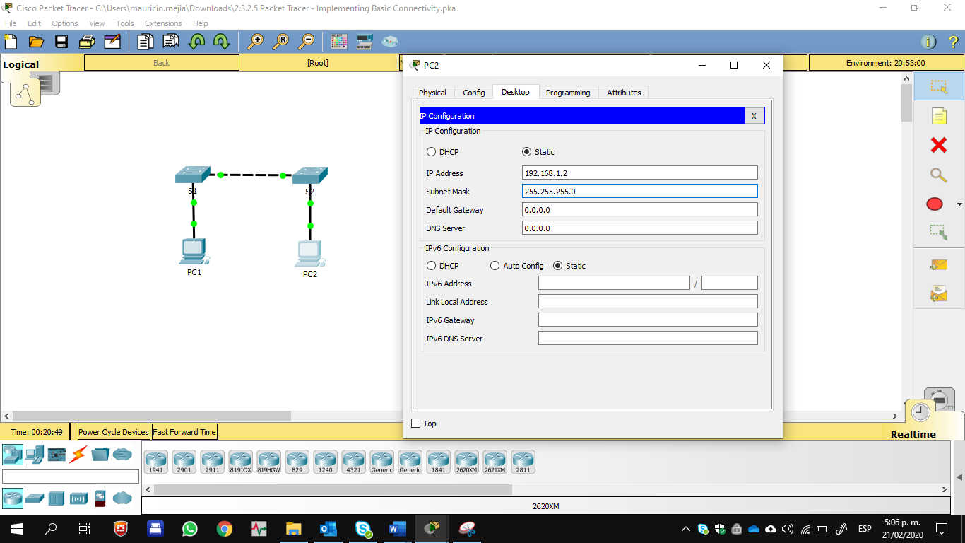

### Paso 2: Probar la conectividad a los switches

1. Haga clic en **PC1**. Cierre la ventana **IP Configuration** si todavía está abierta. En la ficha **Desktop**, haga clic en **Command Prompt** (Símbolo del sistema). .
2. Escriba el comando **ping** y la dirección IP para el S1 y presione **Entrar**.

Packet Tracer PC Command Line 1.0

#### PC> ping 192.168.1.253

¿Tuvo éxito? ¿Por qué o por qué no?

No debería realizarse correctamente, porque los switches no están configurados con una dirección IP.

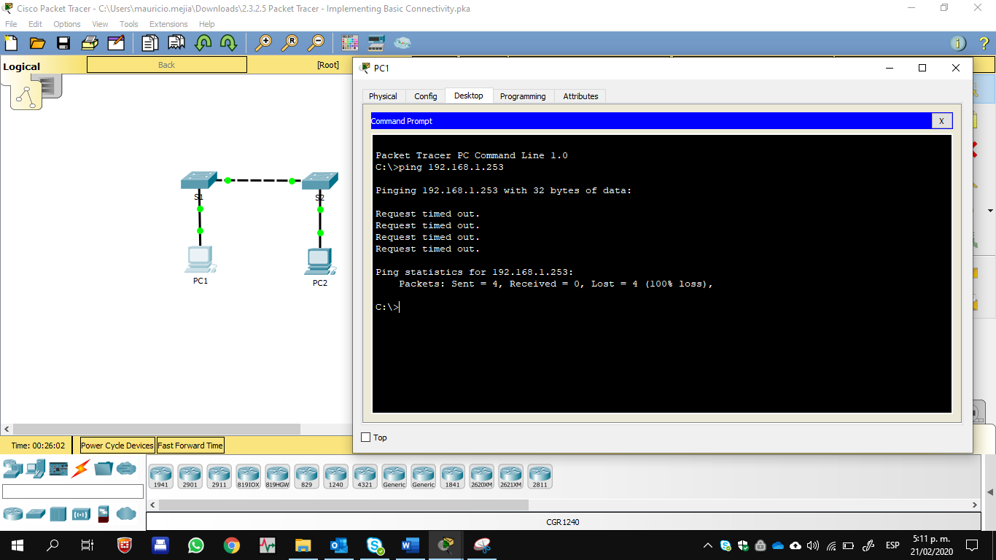

# Parte 3: Configurar la interfaz de administración de switches

Configure el S1 y el S2 con una dirección IP.

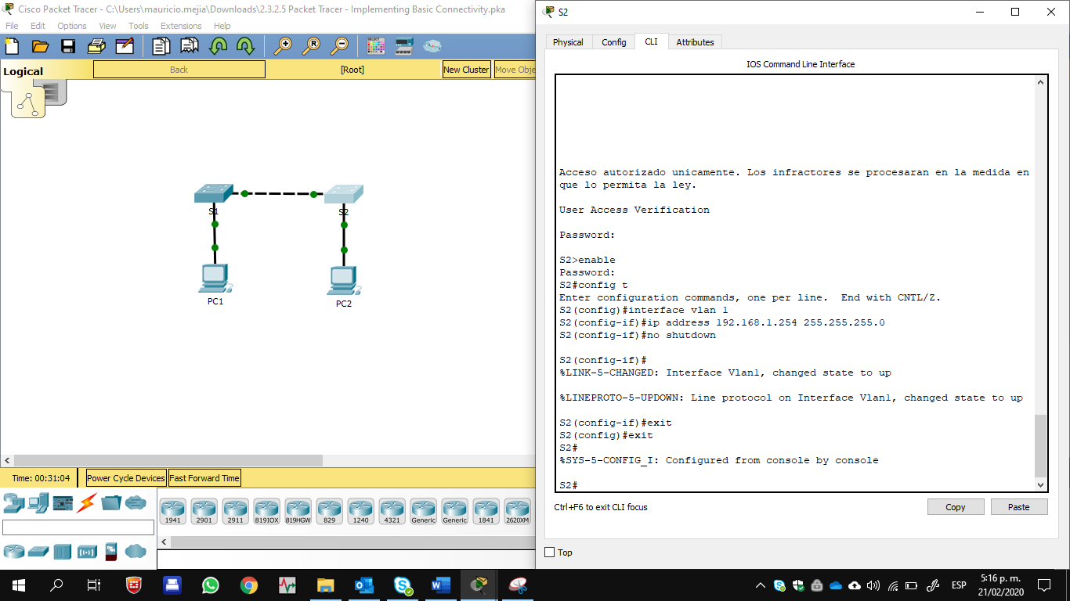

### Paso 1: Configurar el S1 con una dirección IP

Los switches se pueden usar como dispositivos Plug and Play, lo que significa que no es necesario configurarlos para que funcionen. Los switches reenvían información desde un puerto hacia otro sobre la base de direcciones de control de acceso al medio (MAC). Por lo tanto, ¿para qué lo configuraríamos con una dirección IP?

Para conectarse de forma remota a un switch, es necesario asignarle una dirección IP. El switch está configurado de manera predeterminada para que la administración de este se realice a través de VLAN 1.

Use los siguientes comandos para configurar el S1 con una dirección IP.

#### S1 #configure terminal

Enter configuration commands, one per line. End with CNTL/Z. S1(config)# **interface vlan 1**

S1(config-if)# **ip address 192.168.1.253 255.255.255.0**

S1(config-if)# **no shutdown**

%LINEPROTO-5-UPDOWN: Line protocol on Interface Vlan1, changed state to up S1(config-if)#

S1(config-if)# **exit**

S1#

¿Por qué debe introducir el comando **no shutdown**? El comando **no shutdown** habilita administrativamente el estado activo de la interfaz.

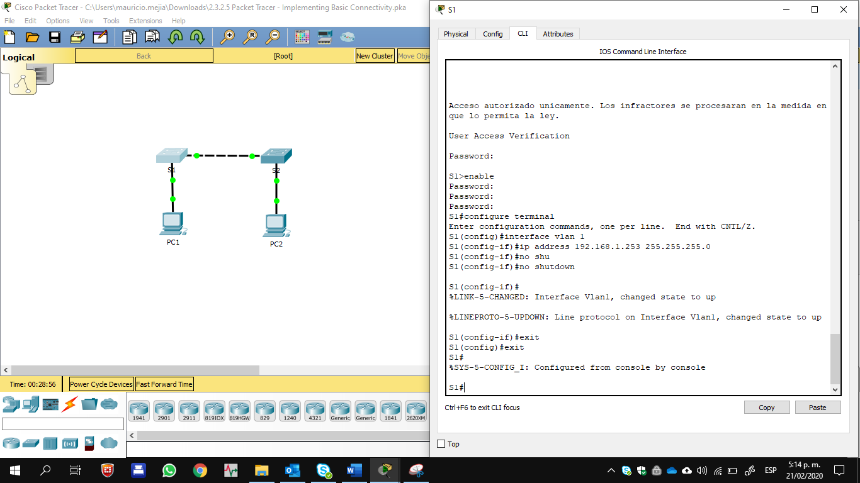

### Paso 2: Configurar el S2 con una dirección IP

Use la información de la tabla de direccionamiento para configurar el S2 con una dirección IP.



### Paso 3: Verificar la configuración de direcciones IP en el S1 y el S2

Use el comando **show ip interface brief** para ver la dirección IP y el estado de todos los puertos y las interfaces del switch. También puede utilizar el comando **show running-config**.

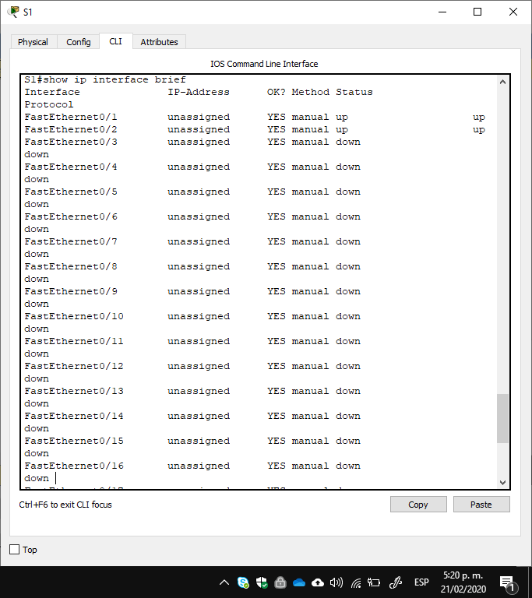

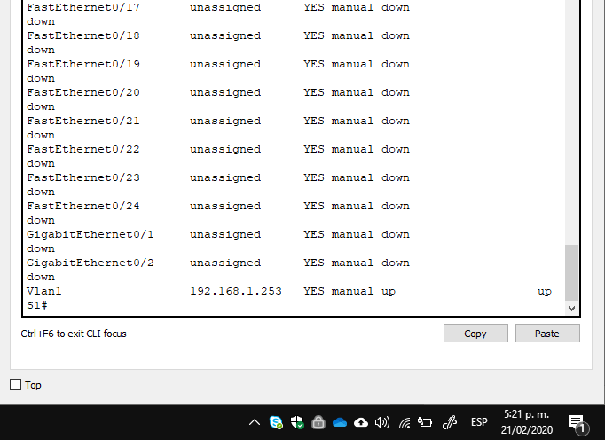

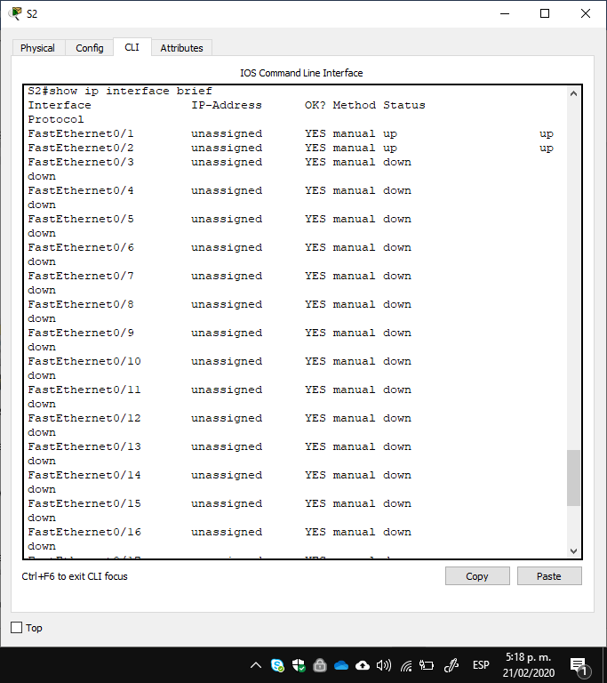

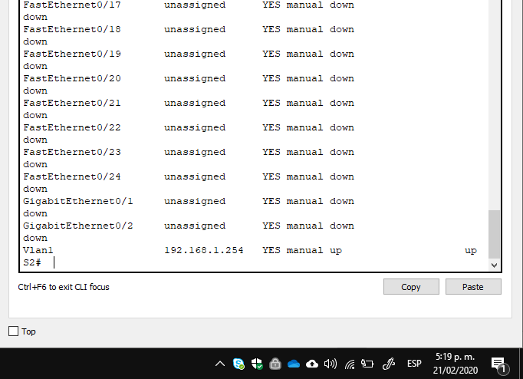

### Paso 4: Guardar la configuración para el S1 y el S2 en la NVRAM

¿Qué comando se utiliza para guardar en la NVRAM el archivo de configuración que se encuentra en la RAM? copy run start

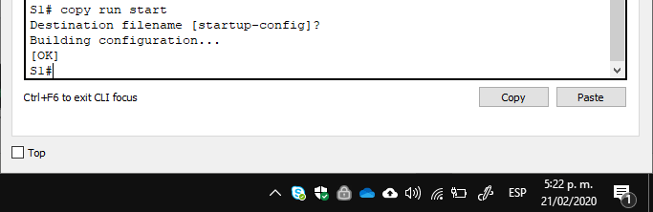

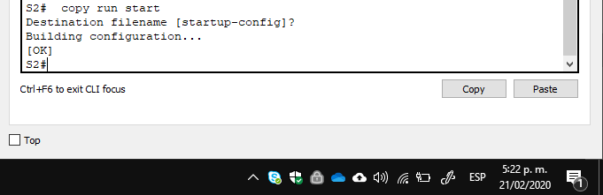

### Paso 5: Verificar la conectividad de la red

La conectividad de red se puede verificar mediante el comando **ping**. Es muy importante que haya conectividad en toda la red. Se deben tomar medidas correctivas si se produce una falla. Haga ping a la dirección IP del S1 y el S2 desde la PC1 y la PC2.

1. Haga clic en **PC1** y, a continuación, haga clic en la ficha **Desktop** (Escritorio).
2. Haga clic en **Command Prompt**.
3. Haga ping a la dirección IP de la PC2.
4. Haga ping a la dirección IP del S1.
5. Haga ping a la dirección IP del S2.

**Nota:** también puede usar el mismo comando **ping** en la CLI del switch y en la PC2.

Todos los ping deben tener éxito. Si el resultado del primer ping es 80%, vuelva a intentarlo; ahora debería ser 100%. Más adelante, aprenderá por qué es posible que un ping falle la primera vez. Si no puede hacer ping a ninguno de los dispositivos, vuelva a revisar la configuración para detectar errores.

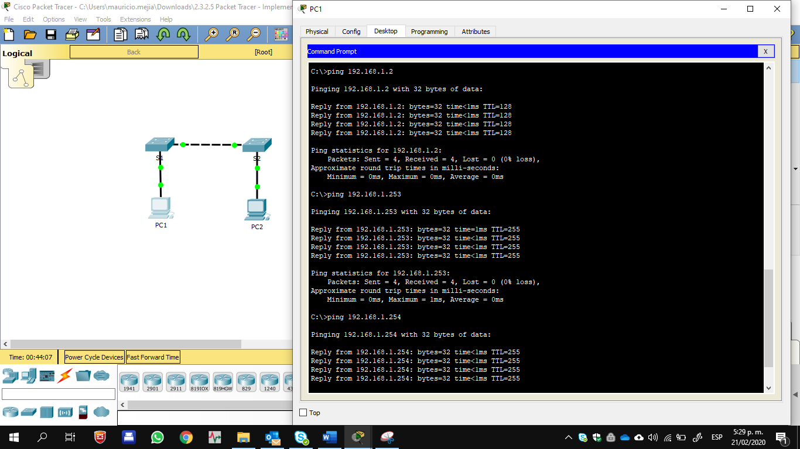

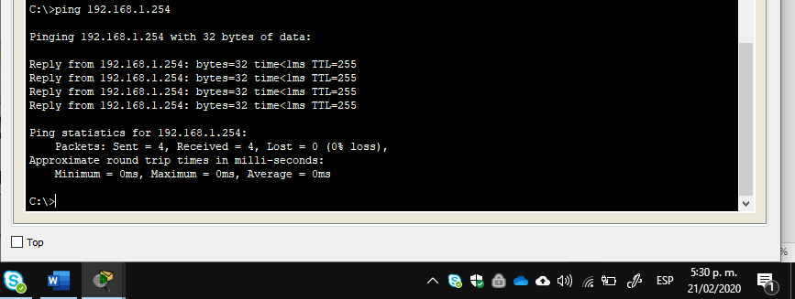

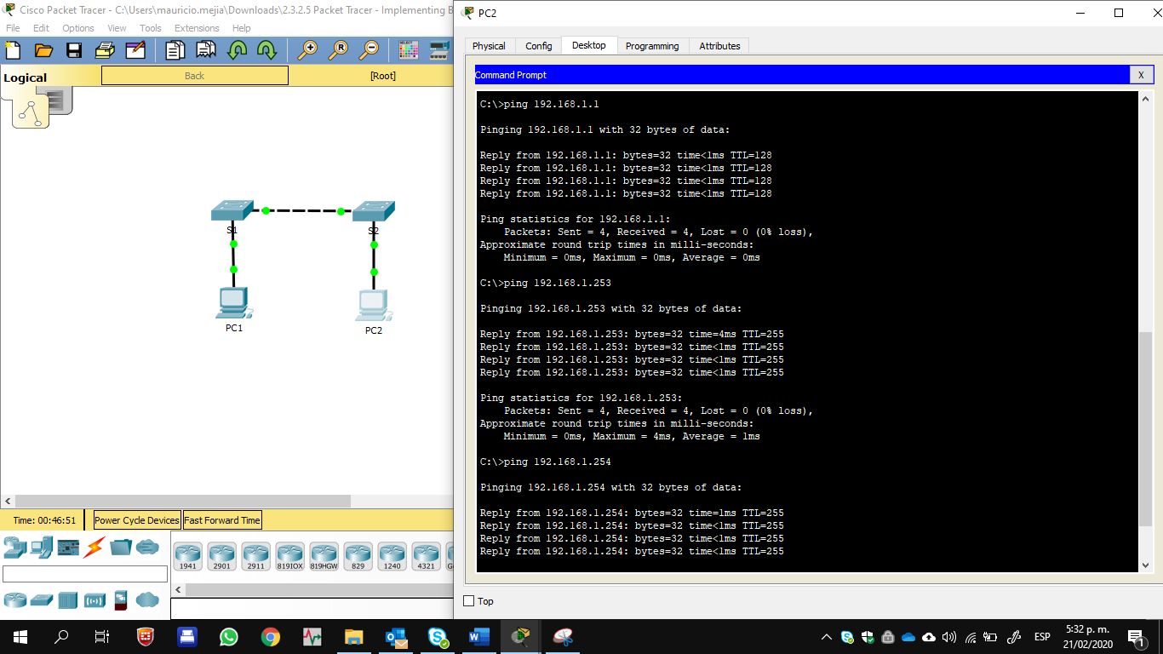

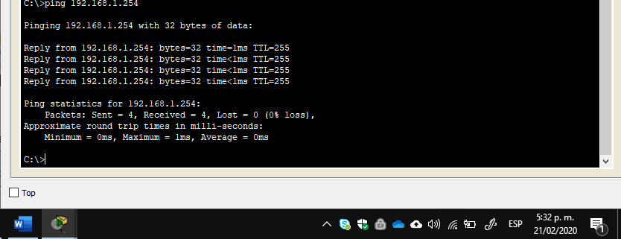

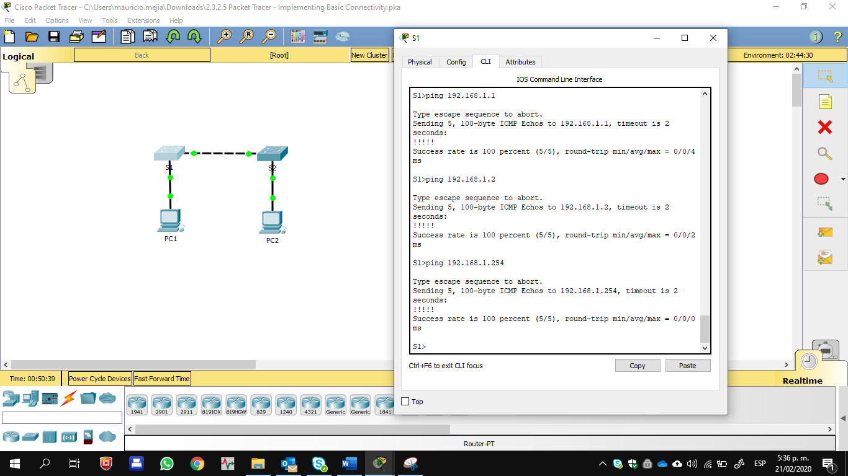

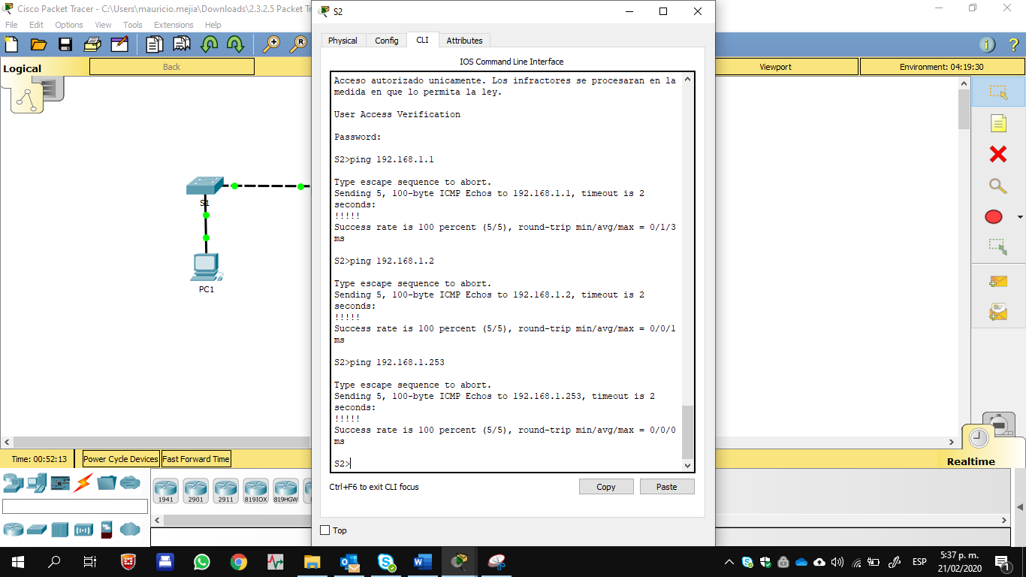

**Tabla de calificación sugerida**

|  |  |  |  |
| --- | --- | --- | --- |
| **Sección de la actividad** | **Ubicación de la consulta** | **Posibles puntos** | **Puntos obtenidos** |
| Parte 1: Realizar una configuración básica en S1 y S2 | Paso 3 | 2 |  |
| Paso 5 | 2 |  |
| Paso 2: Configurar la PC | Paso 2b | 2 |  |
| Parte 3: Configurar la interfaz de administración de switches | Paso 1, pregunta 1 | 2 |  |
| Paso 1, pregunta 2 | 2 |  |
| Paso 4 | 2 |  |
| **Preguntas** | | **12** |  |
| **Puntuación de Packet Tracer** | | **88** |  |
| **Puntuación total** | | **100** |  |

